Môn GDTC - lớp 5
BÀI 2: ĐỘNG TÁC LƯNG, ĐỘNG TÁC CHÂN, ĐỘNG TÁC BẬT NHẢY VÀ ĐỘNG TÁC ĐIỀU HOÀ VỚI HOA
(2 tiết)
Thời gian thực hiện: 18/11/2024 – 22/11/2024

I. Yêu cầu cần đạt
1. Kiến thức, kỹ năng
- Biết cách thực hiện động tác lưng, động tác chân, động tác bật nhảy và động tác điều hoà với hoa.
2. Năng lực
- Thực hiện được động tác lưng, động tác chân, động tác bật nhảy và động tác điều hoà với hoa.
- Bước đầu vận dụng được động tác vươn thở, động tác lườn, động tác vặn mình và động tác bụng với hoa vào hoạt động tập thể.
- Biết quan sát tranh, ảnh, động tác làm mẫu của GV để tập luyện và tự sửa sai động tác.
- Biết điều khiển tổ, nhóm tập luyện.
- Hoàn thành lượng vận động của bài tập.
3. Phẩm chất
- Có trách nhiệm với tập thể và có ý thức giúp đỡ bạn trong tập luyện.
II. Thiết bị dạy học và học liệu
- Giáo viên chuẩn bị: Tranh ảnh, trang phục thể thao, hoa, giấy A4, còi phục vụ trò chơi.
- Học sinh chuẩn bị: Giày thể thao.
III. Tiến trình dạy học
* Tiết 1:

Nội dung | LV Đ |  | Phương pháp, tổ chức và yêu cầu
Nội dung | TG | SL | Hoạt động GV | Hoạt động HS
I. Hoạt động mở đầu  1. Nhận lớp  2. Khởi động  - Chạy nhẹ nhàng 1 vòng quanh sân tập.  - Xoay các khớp cổ tay, cổ chân, vai, hông, gối,...  - Kéo dãn cơ  3. Trò chơi  - Trò chơi “Chiếc giày còn lại”  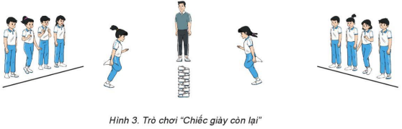  II. Hoạt động hình thành kiến thức  - Ôn động tác vươn thở, lườn, vặn mình và bụng với hoa  - Học: Động tác lưng với hoa  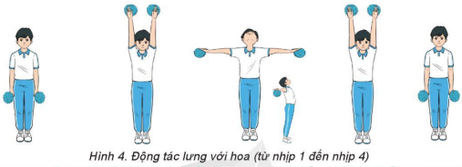  - Học: Động tác chân với hoa  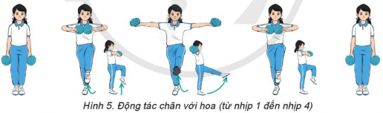  III. Hoạt động luyện tập.  1. Tập luyện theo trình tự:  - Tập đồng loạt  - Tập theo tổ nhóm  - Tập theo cặp đôi  - Tập cá nhân  - Thi đua giữa các tổ  2. Trò chơi “Giữ giấy”  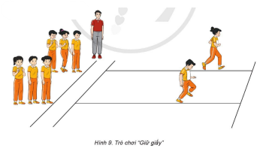  3. Thả lỏng  - Thả lỏng cơ toàn thân.  IV. Hoạt động vận dụng  - Nhận xét, đánh giá chung của buổi học.  - Vận dụng: Hướng dẫn tập luyện ngoại khoá, vận dụng kiến thức vào thực tiễn.  - Hướng dẫn HS tự ôn ở nhà  - Xuống lớp | 5-7’  5-7’  10-15’  4-6’ | 2lx8n  1-2L  1-2L  2-3L  2-3L  1-2L  1L | - GV nhận lớp, thăm hỏi sức khỏe học sinh, phổ biến nội dung, yêu cầu giờ học.  - GV di chuyển và quan sát, chỉ dẫn cho HS thực hiện.  - Gv tổ chức Hs chơi trò chơi.  - GV làm mẫu lại các động tác kết hợp nhắc nhở, lưu ý khi thực hiện kĩ thuật động tác.  - Cho 1 – 2 hs lên thực hiện.  - GV cùng HS nhận xét, đánh giá tuyên dương.  - Cho HS quan sát tranh  - GV làm mẫu động tác kết hợp phân tích kĩ thuật động tác.  - Hô nhịp và thực hiện động tác mẫu, hướng dẫn Hs thực hiện đt.  - Cho 1 - 2 hs lên thực hiện động tác.  - Gv quan sát, uốn nắm và sửa sai cho Hs.  - Gv hô nhịp 1 lần và giao cán sự lớp hô.  - Hs tập theo Gv.  - Gv quan sát, sửa sai cho Hs.  - Yêu cầu Tổ trưởng cho các bạn luyện tập theo khu vực.  - Gv quan sát, uốn nắn, sửa sai cho Hs.  - GV tổ chức cho HS tập theo cặp đôi.  - Gv quan sát, uốn nắn, sửa sai cho HS.  - GV tổ chức cho HS tập cá nhân.  - Gv quan sát, uốn nắn, sửa sai cho HS.  - GV tổ chức cho HS thi đua giữa các tổ.  - GV và HS nhận xét đánh giá tuyên dương.  - GV nêu tên trò chơi, phổ biến luật chơi, cách chơi.  - Cùng hs nhắc lại luật chơi và cách chơi.  - Cho Hs chơi thử.  - Tổ chức cho Hs chơi.  - GV tổ chức cho HS thả lỏng, hồi tĩnh.  - Nhận xét kết quả, ý thức, thái độ học của hs.  - Đặt các câu hỏi kiểm tra, đánh giá mức độ tiếp thu kiến thức của HS.  - VN ôn lại bài và chuẩn bị bài sau. |                                                                                                                                                                                                                                                                                                                                                                                                                                                                                                                                                                                                                                     Đội hình nhận lớp           - Cán sự tập trung lớp, điểm số, báo cáo sĩ số, tình hình lớp cho GV.  Đội hình khởi động                  - HS khởi động theo hướng dẫn của GV.  - Hs chơi đúng luật, nhiệt tình sôi nổi và đảm bảo an toàn.  Đội hình quan sát         - HS lắng nghe và quan sát GV làm mẫu.  Đội hình quan sát         - HS lắng nghe và quan sát GV làm mẫu.  ĐHTL đồng loạt          - HS tập theo hướng dẫn của GV.  ĐHTL theo nhóm               ĐHTL theo cặp đôi              - Hs thay phiên nhau hô nhịp.  - Quan sát, nhận xét, giũp đỡ bạn sửa sai.  - HS tập luyện cá nhân.  - Từng tổ lên thi đua - trình diễn.  - Hs nhắc lại luật chơi, cách chơi.  - Hs tiến hành chơi trò chơi dưới sự chỉ huy của Gv.  - Chơi trò đúng luật, nhiệt tình, sôi nổi và an toàn.  ĐH thả lỏng                         - HS thả lỏng theo hướng dẫn của GV.  ĐH vận dụng       - HS trả lời các câu hỏi.

IV. Điều chỉnh sau tiết dạy (nếu có)
……………………………………………………………………………………
……………………………………………………………………………………

* Tiết 2:

Nội dung | LV Đ |  | Phương pháp, tổ chức và yêu cầu
Nội dung | TG | SL | Hoạt động GV | Hoạt động HS
I. Hoạt động mở đầu  1. Nhận lớp  2. Khởi động  - Chạy nhẹ nhàng 1 vòng quanh sân tập.  - Xoay các khớp cổ tay, cổ chân, vai, hông, gối,...  - Kéo dãn cơ  3. Trò chơi  - Trò chơi “Chiếc giày còn lại”  II. Hoạt động hình thành kiến thức  - Ôn động tác vươn thở, lườn, vặn mình, bụng, lưng và chân với hoa  - Học: Động tác bật nhảy với hoa  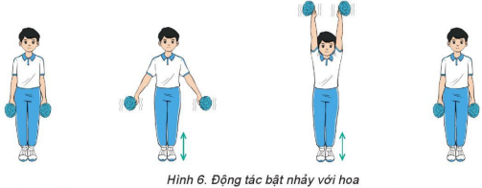  - Học: Động tác điều hoà với hoa  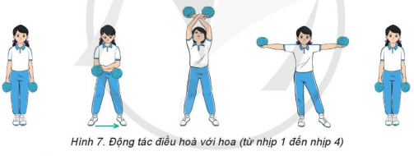  III. Hoạt động luyện tập.  1. Tập luyện theo trình tự:  - Tập đồng loạt  - Tập theo tổ nhóm  - Tập theo cặp đôi  - Tập cá nhân  - Thi đua giữa các tổ  2. Trò chơi “Bịt mắt bắt dê”  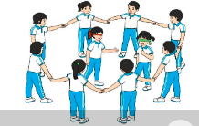  3. Thả lỏng  - Thả lỏng cơ toàn thân.  IV. Hoạt động vận dụng  - Nhận xét, đánh giá chung của buổi học.  - Vận dụng: Hướng dẫn tập luyện ngoại khoá, vận dụng kiến thức vào thực tiễn.  - Hướng dẫn HS tự ôn ở nhà  - Xuống lớp | 5-7’  5-7’  10-15’  4-6’ | 2lx8n  1-2L  1-2L  2-3L  2-3L  1-2L  1L | - GV nhận lớp, thăm hỏi sức khỏe học sinh, phổ biến nội dung, yêu cầu giờ học.  - GV di chuyển và quan sát, chỉ dẫn cho HS thực hiện.  - Gv tổ chức Hs chơi trò chơi.  - GV làm mẫu lại các động tác kết hợp nhắc nhở, lưu ý khi thực hiện kĩ thuật động tác.  - Cho 1 tổ lên thực hiện.  - GV cùng HS nhận xét, đánh giá tuyên dương.  - Cho HS quan sát tranh  - GV làm mẫu động tác kết hợp phân tích kĩ thuật động tác.  - Hô nhịp và thực hiện động tác mẫu, hướng dẫn Hs thực hiện đt.  - Cho 1 - 2 hs lên thực hiện động tác.  - Gv quan sát, uốn nắm và sửa sai cho Hs.  - Gv hô nhịp 1 lần và giao cán sự lớp hô.  - Hs tập theo Gv.  - Gv quan sát, sửa sai cho Hs.  - Yêu cầu Tổ trưởng cho các bạn luyện tập theo khu vực.  - Gv quan sát, uốn nắn, sửa sai cho Hs.  - GV tổ chức cho HS tập theo cặp đôi.  - Gv quan sát, uốn nắn, sửa sai cho HS.  - GV tổ chức cho HS tập cá nhân.  - Gv quan sát, uốn nắn, sửa sai cho HS.  - GV tổ chức cho HS thi đua giữa các tổ.  - GV và HS nhận xét đánh giá tuyên dương.  - GV nêu tên trò chơi, phổ biến luật chơi, cách chơi.  - Cùng hs nhắc lại luật chơi và cách chơi.  - Cho Hs chơi thử.  - Tổ chức cho Hs chơi.  - GV tổ chức cho HS thả lỏng, hồi tĩnh.  - Nhận xét kết quả, ý thức, thái độ học của hs.  - Đặt các câu hỏi kiểm tra, đánh giá mức độ tiếp thu kiến thức của HS.  - VN ôn lại bài và chuẩn bị bài sau. |                                                                                                                                                                                                                                                                                                                                                                                                                                                                                                                                                                                                                                     Đội hình nhận lớp           - Cán sự tập trung lớp, điểm số, báo cáo sĩ số, tình hình lớp cho GV.  Đội hình khởi động                  - HS khởi động theo hướng dẫn của GV.  - Hs chơi đúng luật, nhiệt tình sôi nổi và đảm bảo an toàn.  Đội hình quan sát         - HS lắng nghe và quan sát GV làm mẫu.  Đội hình quan sát         - HS lắng nghe và quan sát GV làm mẫu.  ĐHTL đồng loạt          - HS tập theo hướng dẫn của GV.  ĐHTL theo nhóm               ĐHTL theo cặp đôi              - Hs thay phiên nhau hô nhịp.  - Quan sát, nhận xét, giũp đỡ bạn sửa sai.  - HS tập luyện cá nhân.  - Từng tổ lên thi đua - trình diễn.  - Hs nhắc lại luật chơi, cách chơi.  - Hs tiến hành chơi trò chơi dưới sự chỉ huy của Gv.  - Chơi trò đúng luật, nhiệt tình, sôi nổi và an toàn.  ĐH thả lỏng                         - HS thả lỏng theo hướng dẫn của GV.  ĐH vận dụng        - HS trả lời các câu hỏi.

IV. Điều chỉnh sau tiết dạy (nếu có)
……………………………………………………………………………………
……………………………………………………………………………………

